苏州大学实验报告

|  |  |  |  |  |  |  |  |  |  |  |
| --- | --- | --- | --- | --- | --- | --- | --- | --- | --- | --- |
| 院、系 | 计算机 | | 年级专业 | | 计算机科学与技术 | | 姓名 | 张延磊 | 学号 | 59 |
| 课程名称 | | 计算机组成原理与系统结构 | | | | | | | 成绩 |  |
| 指导教师 | |  | | 同组实验者 | | 无 | | 实验日期 |  | |

|  |  |
| --- | --- |
| 实 验 名 称 | 实验二 静态随机存储器实验 |

1. 实验目的

掌握静态随机存储器RAM工作特性及数据的读写方法。

1. 实验内容

给存储器的00H、01H、02H、03H、04H地址单元中分别写入数据11H、12H、13H、14H、15H，再依次读出数据。

1. 实验原理(画出原理图)

实验所用的静态存储器由一片6116(2K×8bit)构成(位于MEM单元)，如图2-1-1所示。

6116有三根控制线:CS(片选线)、OE(读线)、WE(写线)，其功能如表2-1-1所示，当片选有效(CS=0)时，OE=0时进行读操作，WE=0时进行写操作，本实验将CS常接地。

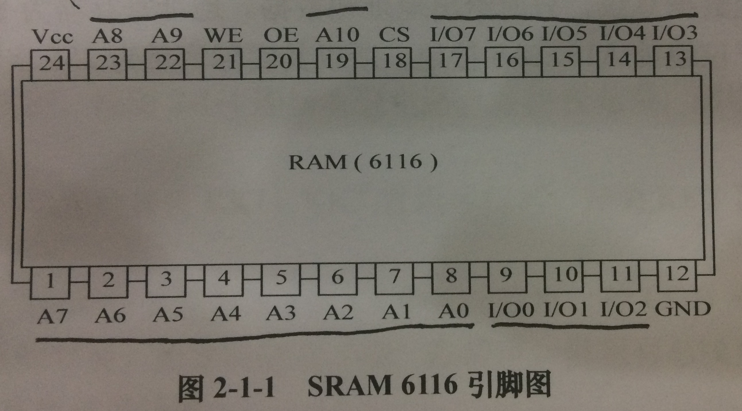

由于存储器（MEM）最终是要挂接到CPU上，所以其还需要一个读写控制逻辑，使得CPU能控制MEM的读写，实验中的读写控制逻辑如图2-1-2所示，由于T3的参与，可以保证MEM的写脉宽与T3一致，T3由时序单元的TS3给出。IOM用来选择是对I/O还是对MEM进行读写操作，RD=1时为读，WR=1时为写。

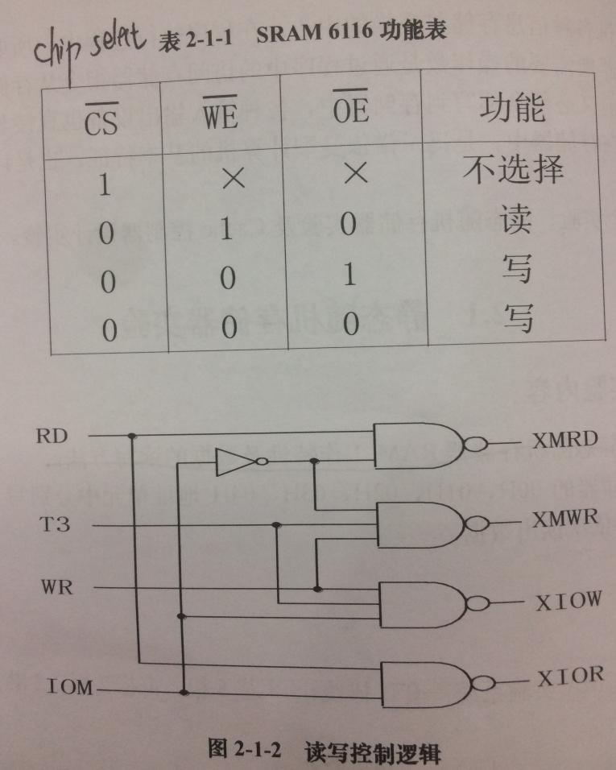

实验原理图如图2-1-3所示，存储器数据线连接至数据总线，数据总线上接有8个LED灯显示D7...D0的内容。地址线接至地址总线，地址总线上接有8个LED灯显示A7...A0的内容，地址由地址锁存器（74LS273，位于PC&AR单元）给出。数据开关（位于IN单元）经一个三态门（74LS245）连至数据总线，分时给出地址和数据。地址寄存器为8位，接入6116的地址A7...A0,6116的高三位地址A10...A8接地，所以其实际容量为256字节。

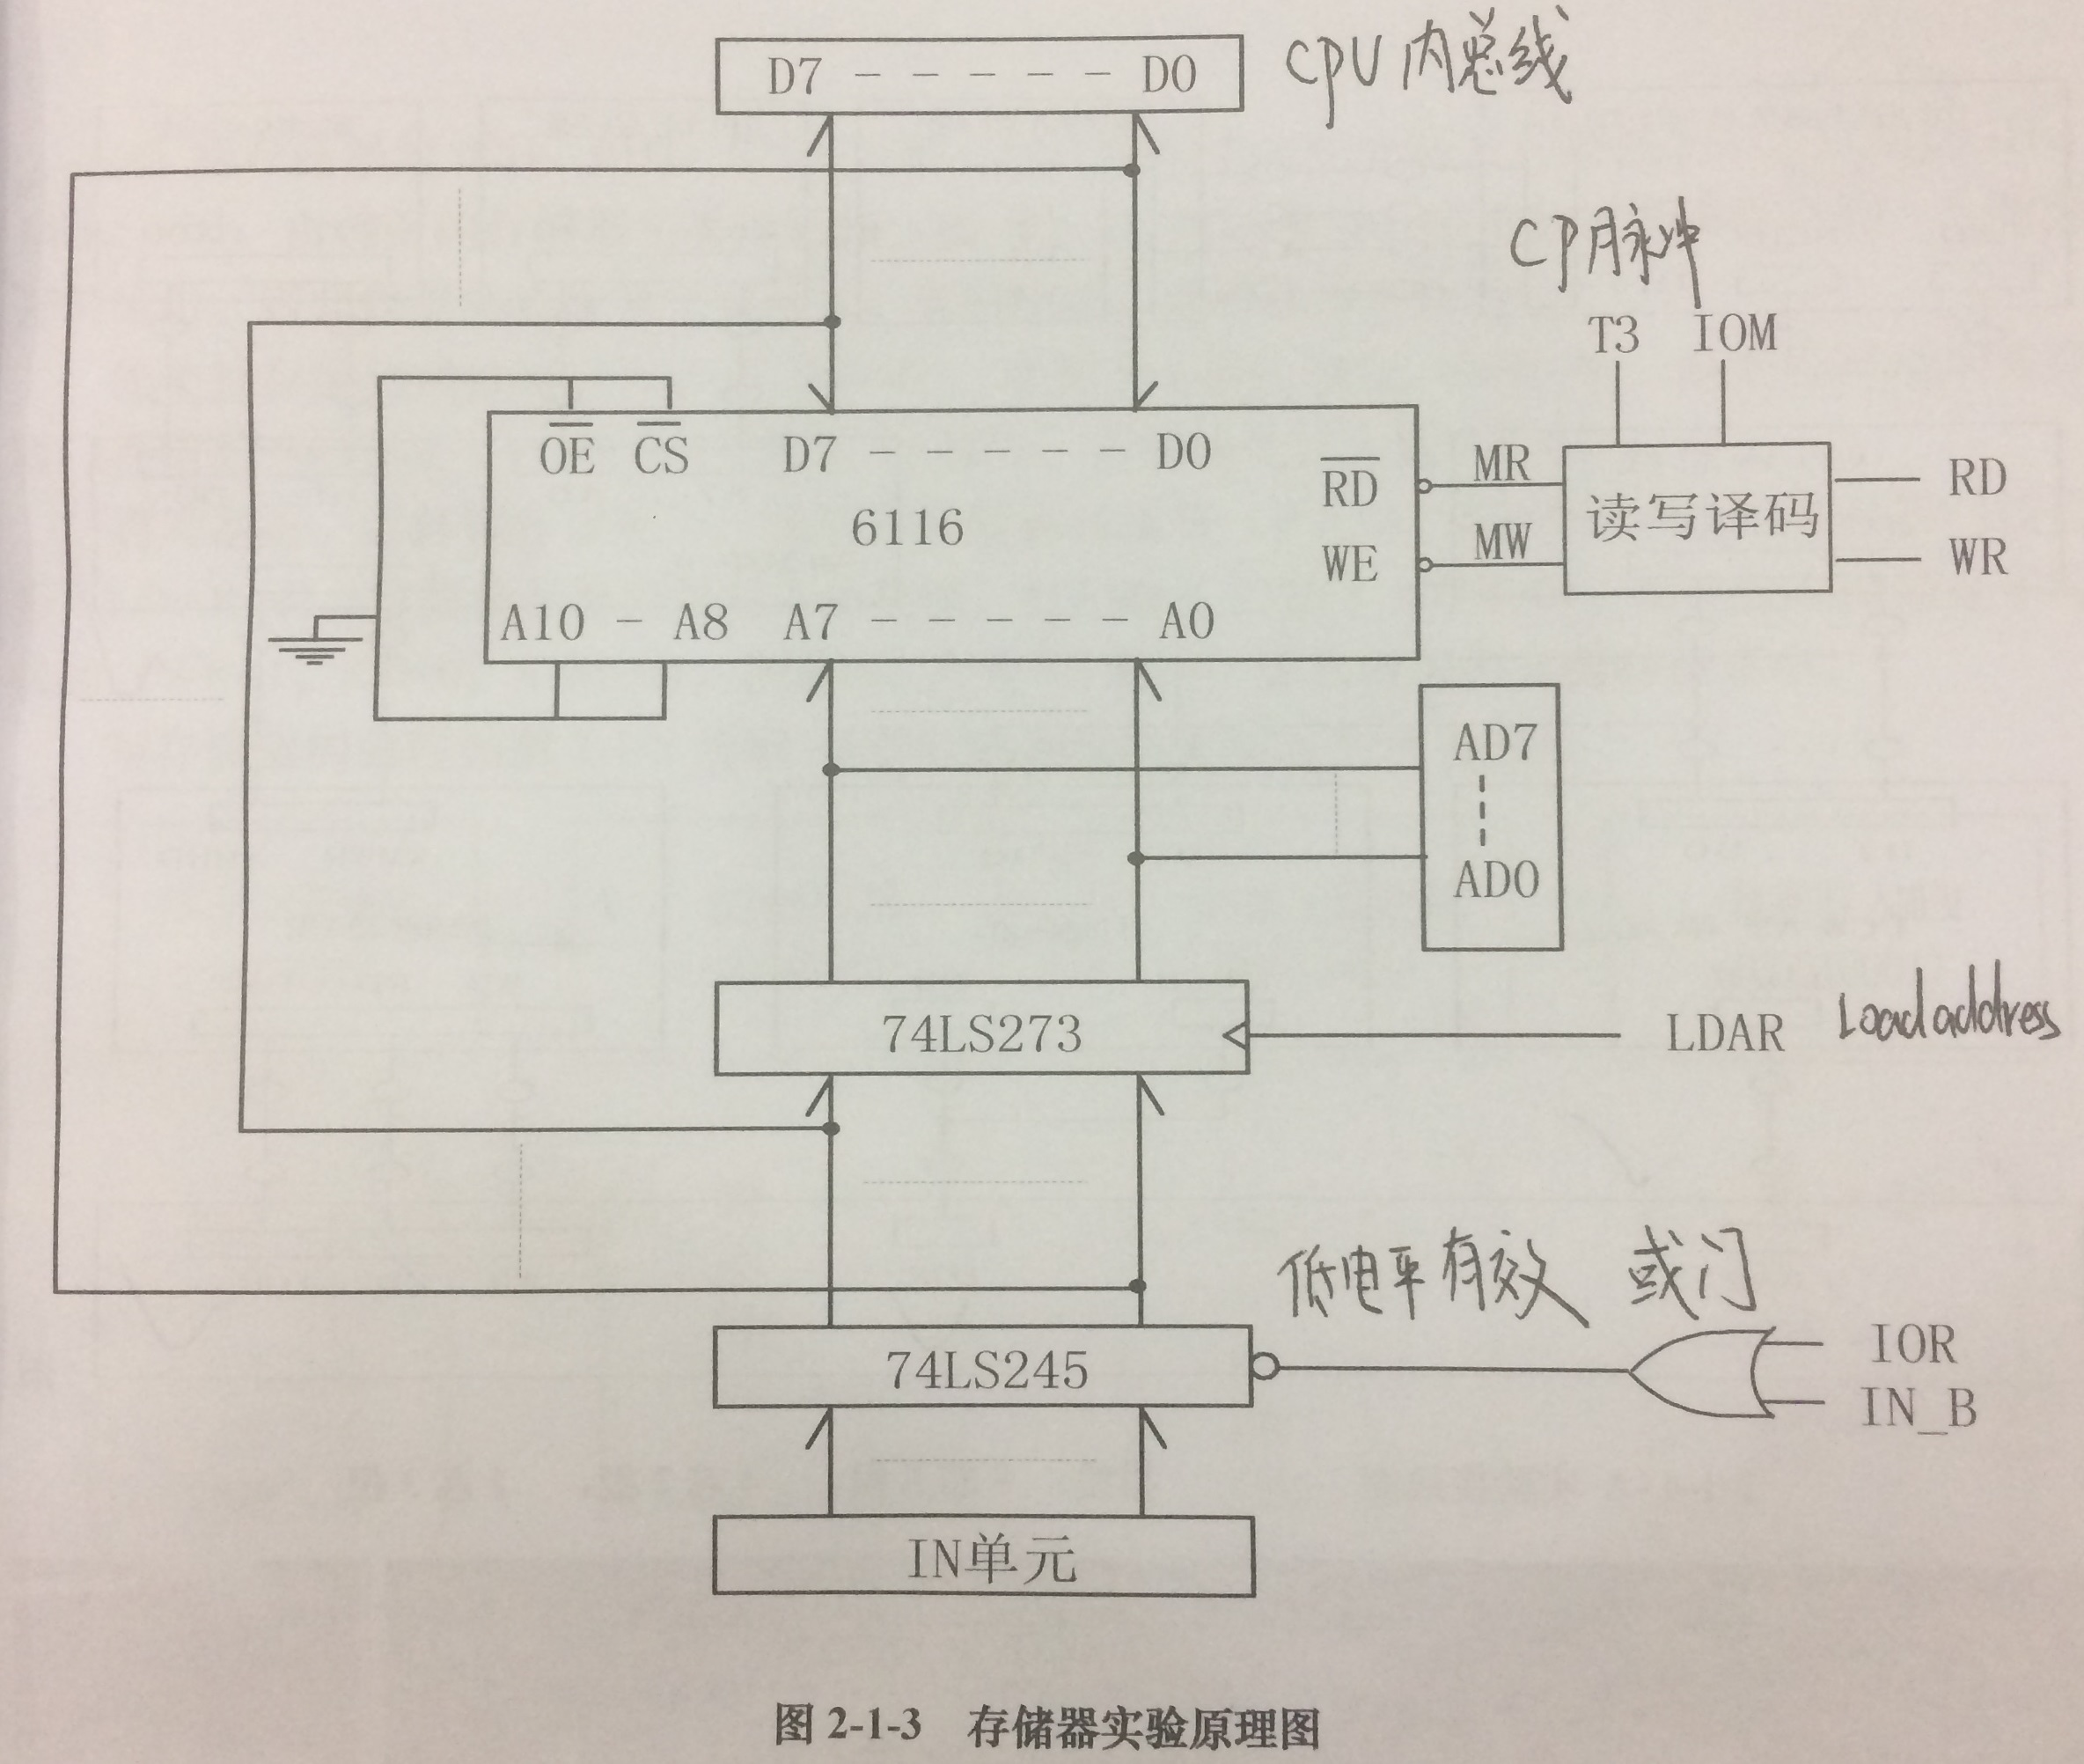

试验箱中所有单元的时序都连接至时序与操作台单元，CLR都连接至CON单元的CLR按钮。实验时T3由时序单元给出，其余信号由CON单元的二进制开关模拟给出，其中IOM应为低（即MEM操作），RD、WR高有效，MR和MW低有效，LDAR高有效。

1. 实验步骤
2. 关闭实验系统电源，按图2-1-4-A连接实验电路，并检查无误，图中将用户需要连接的信号用圆圈标明。
3. 将时序与操作台单元的开关KK1、KK3置为运行档、开关KK2置为单步档。
4. 将CON单元的IOR开关置为1（使IN单元无输出，若CON单元的IOR开关置为0系统长鸣报警），打开电源开关，如果听到有‘嘀’报警声，说明有总线竞争现象，应立即关闭电源，重新检查接线，直到错误排除。
5. 给存储器的00H、01H、02H、03H、04H地址单元中分别写入数据11H、12H、13H、14H、15H。由前面的存储器实验原理图（图2-1-3）可以看出，由于数据和地址由同一个数据开关给出，因此数据和地址要分时写入，先写地址，具体操作步骤为：

先关掉存储器的读写（WR=0，RD=0），数据开关输出地址（IOR=0），然后打开地址寄存器门控信号（LDAR=1）,按动ST产生T3脉冲，即将地址打入到AR中。

再写数据，具体操作步骤为：先关掉存储器的读写（WR=0，RD=0）和地址寄存器门控信号（LDAR=0），数据开关输出要写入的数据，打开输入三态门（IOR=0），然后使存储器处于写状态（WR=1，RD=0，IOM=0，按动ST产生T3脉冲），即将数据打入到存储器中。

写存储器的流程如图2-1-5所示（以向00地址单元写入11H为例）：

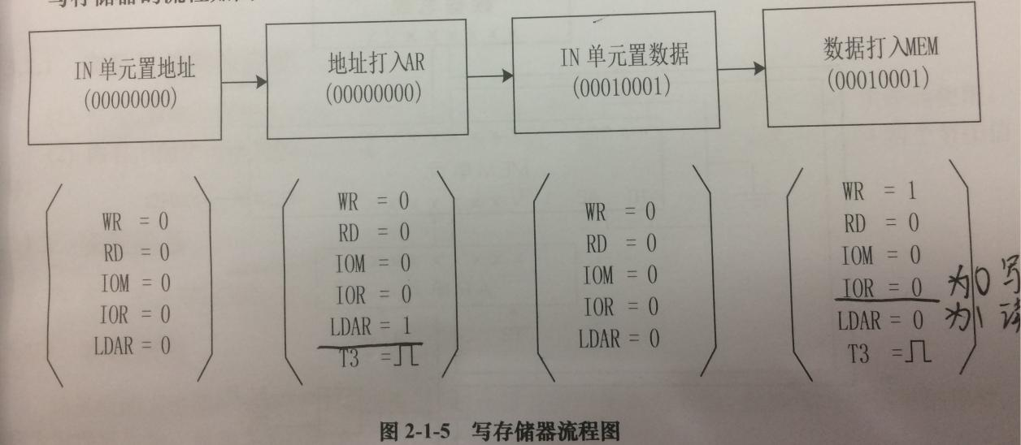

1. 读存储器的流程如图2-1-6所示（以从00地址单元读出11H为例）

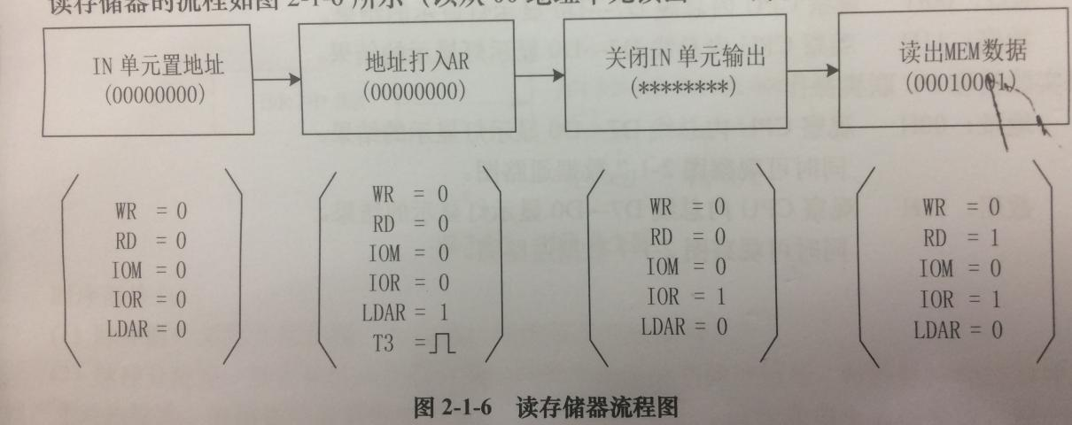

1. 实验结果

给存储器的00H、01H、02H、03H、04H地址单元中分别写入数据11H、12H、13H、14H、15H。

从存储器的00H、01H、02H、03H、04H地址单元中分别读出数据11H、12H、13H、14H、15H。

1. 实验体会

掌握了RAM写入和读取数据的方法。